Tasca 09 – Memòria
INDEX
Elegeix mòduls de 4Gb de RAM compatibles amb les seguents plaques base. Indica el preu i on podria obtindre’l. 2
Busca un mòdul de memòria qd’un o dos Gb que pugam incloure en la placa base que ens va deixar el prodessor en la tasca 8 2
3- Amb l’ajuda de la decodificacio de codis de la pagina de kingstom, indica les caracteristiques d’aquestes memories. Indicant tambe la nomenclatura normalitzada. 3
1º-KVR26N19S8/8 3
2º-VKR800D2N6/2G 3
3º-KF556C36BBEK2-32 3
4º-KRV1066D3N7/1g 3
4-Que és el DMA 3
5-Utilitzant l’aplicació hardinfo, indoca les seguents opcións de memòria que te el teu computador. 3
Quanta memòria tens? 3
Quanta memòria virtual tens? Per a que serveix aquesta memòria. 4
Fes una captura on pogam veure la memòria disponible que tenim en la memòria. 4
6- Indica els mateixos paràmetres que en l’exercici anterior, amb el comando free i amb el fitxer procmeminfo. 4
Quanta memòria tens? 4
Quanta memòria virtual tens? 4
Fes captura per veure la memòria disponible que tenim en la memoria. 5

Elegeix mòduls de 4Gb de RAM compatibles amb les seguents plaques base. Indica el preu i on podria obtindre’l.
Placa Base | Memòria | Preu | Enllaç
MSI PRO Z790-P WIFI | Kingston FURY Beast | 60€ | Enllaç
ASUS TUF GAMING X670E-PLUS WIFI | Corsair vengance 5600MHz | 189€ | Enllaç
ASRock B450M Pro4 R2.0 | Kingston Fury | 25€ | Enllaç
MSI MAG B550 TOMAHAWK MAX WIFI | G.Skill Value | 15€ | Enllaç
Gigabyte H610M S2H 1.0 | Crucial pro | 112€ | Enllaç

Busca un mòdul de memòria qd’un o dos Gb que pugam incloure en la placa base que ens va deixar el prodessor en la tasca 8
En la placa posava que era DDR2.
Memòria | Preu | Enllaç
V7 V753002GBD | 12 € | Enllaç

3- Amb l’ajuda de la decodificacio de codis de la pagina de kingstom, indica les caracteristiques d’aquestes memories. Indicant tambe la nomenclatura normalitzada.

1º-KVR26N19S8/8
DDDR4-2666MHz

2º-VKR800D2N6/2G
DDR2-800

3º-KF556C36BBEK2-32
DDR5-5600

4º-KRV1066D3N7/1g
DDR3-1066

4-Que és el DMA
El DMA (Direct Memory Access) és una tecnica per permitir que les tragetes de so o les de red entre altres accedixquen directament a la memòria del sistema sense la necessitat del processador.

5-Utilitzant l’aplicació hardinfo, indoca les seguents opcións de memòria que te el teu computador.

Quanta memòria tens?
La RAM de l’ordinador és de 8Gb
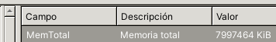

Quanta memòria virtual tens? Per a que serveix aquesta memòria.
La memòria virtual serveix per ampliar la memòria ram usant espai en el disco de l’ordinador.
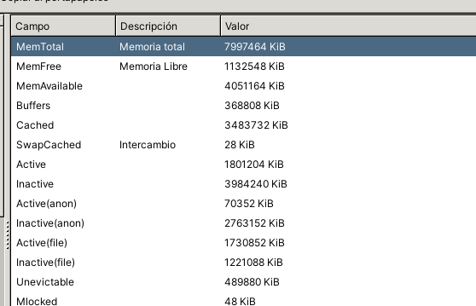

Fes una captura on pogam veure la memòria disponible que tenim en la memòria.

6- Indica els mateixos paràmetres que en l’exercici anterior, amb el comando free i amb el fitxer procmeminfo.

Quanta memòria tens?

Quanta memòria virtual tens?
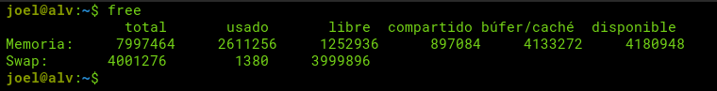

Fes captura per veure la memòria disponible que tenim en la memoria.
